Інструкція для користувачів програми Звітність КМДА
по створенню та відправці звітності

Для подання звітності за 3 квартал 2018 року важливо знати, що в цьому періоді створено окремі пакети для подання звітності великими та малими підприємствами.

Згідно Постанові КАБІНЕТУ МІНІСТРІВ УКРАЇНИ від 28 лютого 2000 р. N 419 «Про затвердження Порядку подання фінансової звітності», п.5

Підприємства, установи та організації з формою фінансування «госпрозрахунок» подають квартальну фінансову звітність (крім зведеної та консолідованої) не пізніше 25 числа місяця, що настає за звітним кварталом, а річна - не пізніше 28 лютого наступного за звітним року.

Загальна інформація
Для входу в програму натисніть двічі ярлик запуску програми.
Висвітиться запрошення. В полі Ім’я натисніть на V та знайдіть свій логін. В полі Пароль введіть свій пароль. Зверніть увагу – Схема повинна бути KMDA_MAIN. Натисніть ОК.
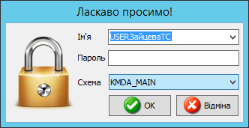
Відкриється вікно програми. Меню знаходиться праворуч:
Для отримання довідки по роботі програми користуйтесь Довідкою, що розташована в верхній лівій частині вікна програми, або клавішею F1. Якщо Ви знаходитесь в якомусь конкретному модулі, то висвітиться довідка по роботі цього модуля.
Для того, щоб «шапки» документів заповнювались автоматично, будь-ласка заповніть картку підприємства. Для цього в меню виберіть модуль Установи, відкрийте його, виберіть свою установу та подвійним кліком відкрийте картку установи:
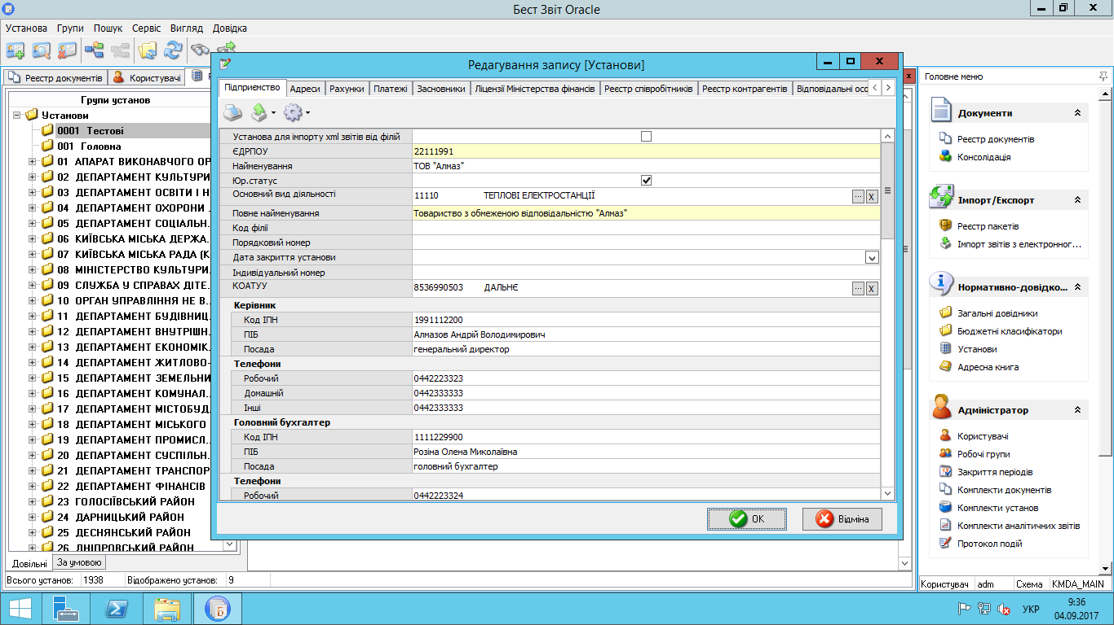
Заповніть якнайповніше закладку Підприємство, перейдіть на закладку Адреси:
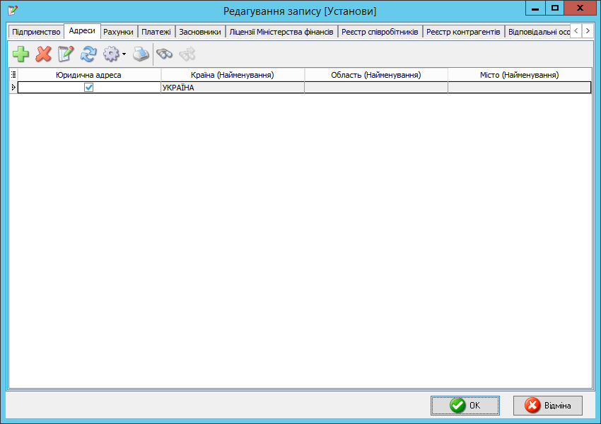
Якщо запис в цій вкладці вже є, то розкрийте його та відредагуйте. Для м.Києва область та район області не заповнюйте, в полі Місто обирайте запис з кодом 30304, та в полі Район оберіть свій район:
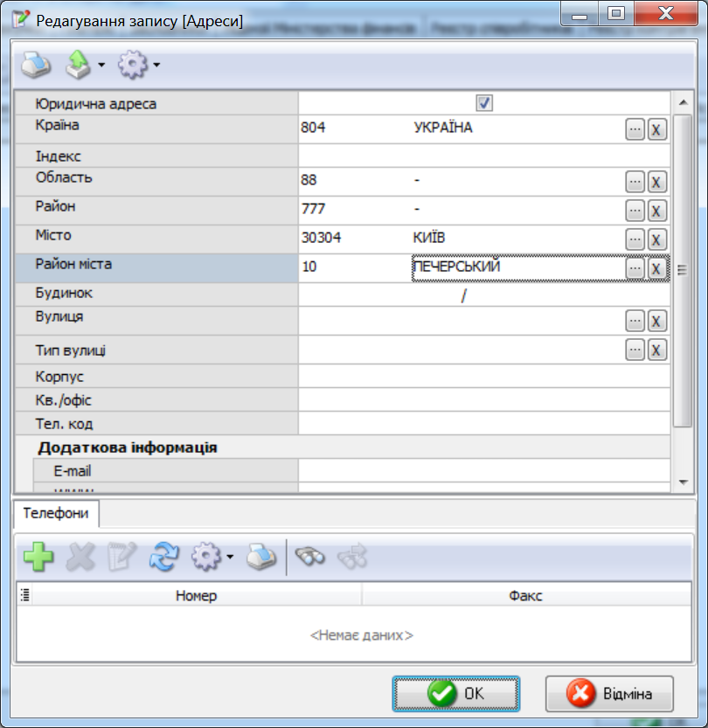
Заповніть поля, що нижче.
Якщо на закладці Адреси нема запису, за допомогою додайте адресу та заповніть її.
Будь-ласка вказуйте e-mail:
Телефони вносяться в окремому віконці:
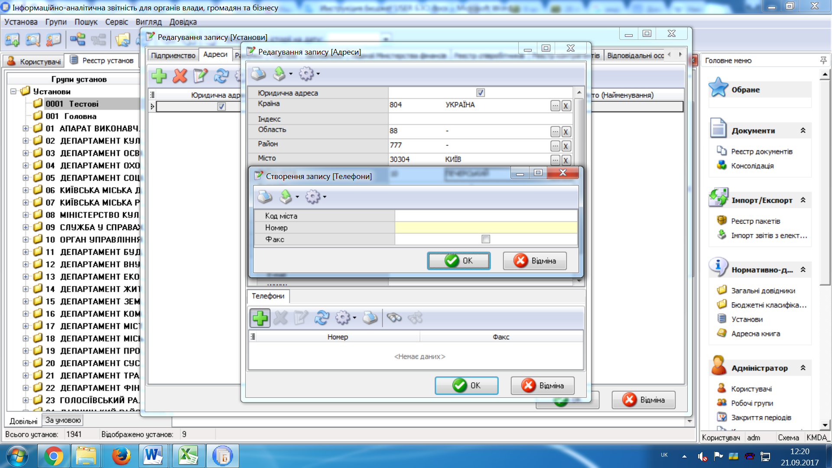

Завантаження сертифікатів
Ваша звітність має бути підписана ЕЦП (електронно-цифровим підписом).
Для цього спочатку завантажте свої сертифікати у Реєстрі сертифікатів (Головне меню – Налаштування – Реєстр сертифікатів).
Далі у Параметрах системи, розділ Підпис встановіть позначку Використовується:
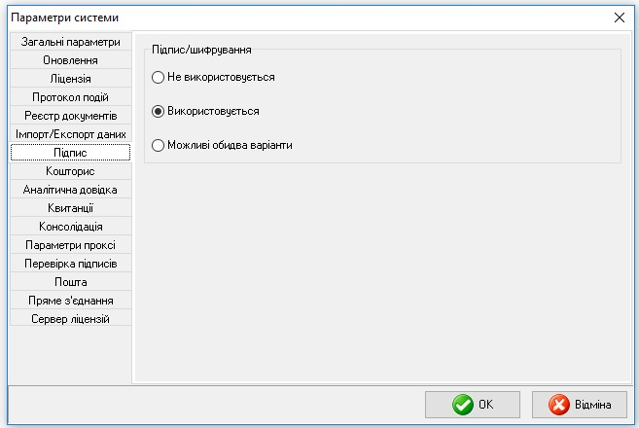
У програму необхідно завантажити сертифікати підписувачів звітів (тобто керівника, бухгалтера, печатки установи та шифрування).
Завантажуються всі підтримувані типи сертифікатів :
АЦСК "Україна", ІДД ДФС, АЦСК «Masterkey», АЦСК органів юстиції України, АЦСК «Укрзалізниця», АЦСК ПАТ "УкрСиббанк", АЦСК Центр сертифікації ключів НБУ, АЦСК Збройних Сил, АЦСК Українські спеціальні системи, АЦСК ПриватБанк.
Збережені на електронних носіях (дискетах, СD-дисках, флеш-пам’яті, …) сертифікати завантажуються у програму командою:
Реєстр сертифікатів /Реєстр /Додати
У відкритому вікні Вибір сертифікатів звичайним способом оберіть носій чи каталог, де міститься файл сертифікату (файли з розширенням .сеr - сертифікати АЦСК "Україна", ІДД ДФС), натисніть «Відкрити».
(Можливо завантажувати сертифікати по одному чи всі одразу).
Ви можете користуватися Довідкою, що є у програмі. Для цього у відповідному модулі (наприклад, Реєстр сертифікатів) натисніть F1 і знайдіть потрібний пункт:
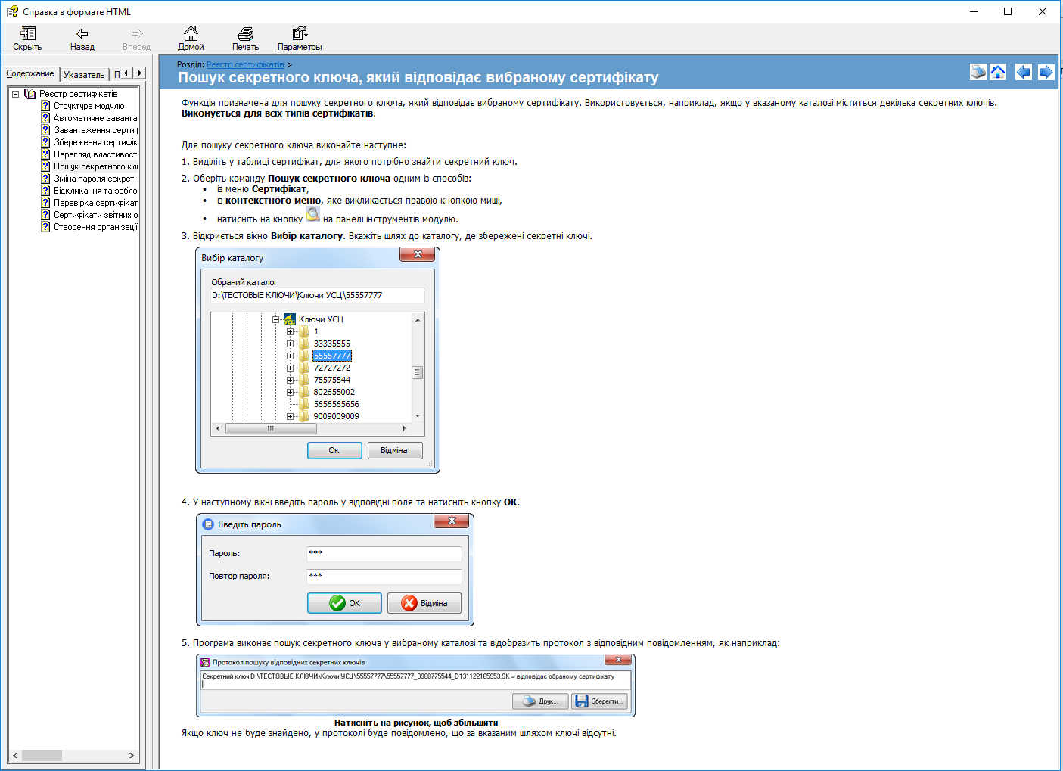
Налаштування пошти
Для налаштування пошти необхідно завести електронну пошту, яку ви будете використовувати в програмі Звіт Корпорація, (власною або робочою поштою користуватися ми не рекомендуємо) бажано заводити пошту в сервісах gmail.com або ukr.net та налаштовувати наступним чином:
Якщо Ви завели пошту сервісу gmail.com, необхідно зайти в налаштування та натиснути на рядок «Включити POP для всієї пошти (навіть для тих, які вже завантажені)»
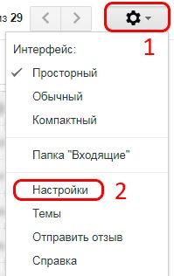
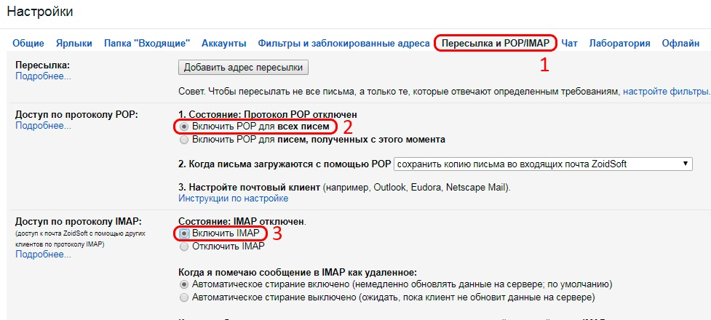

Якщо Ви завели пошту ukr.net, необхідно натиснути на кнопку «≡» в правому верхньому кутку екрану (див. нижче) та вибрати пункт «Поштові програми»
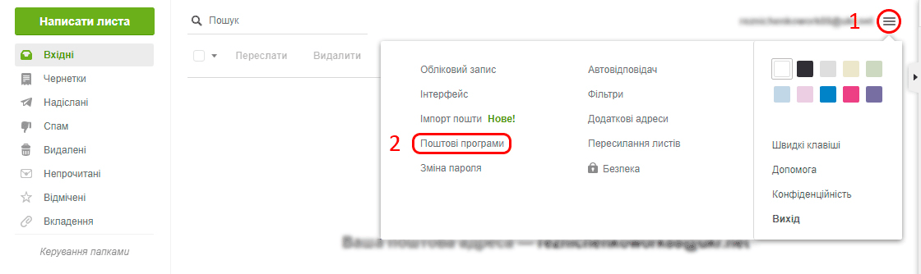
Відкриту сторінку перегорніть в самий низ і включите пункт «Використання IMAP та SMTP», потім трохи нижче натиснути кнопку «Зберегти зміни» (див. Нижче).
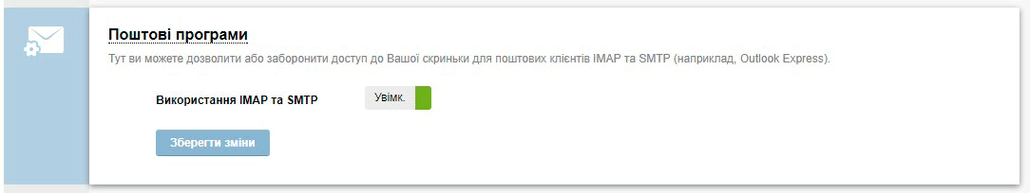

В розділі Налаштування програми Звіт Корпорація необхідно обрати Параметри системи
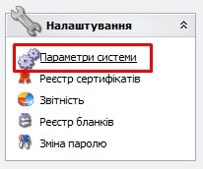
Вибрати вкладку Пошта, поставити галочку “Авторизація” у верхній частині меню в рядку з заголовком «Електронна адреса» і в поле «Ім’я» впишіть адресу електронної пошти, який Ви тільки що створили.
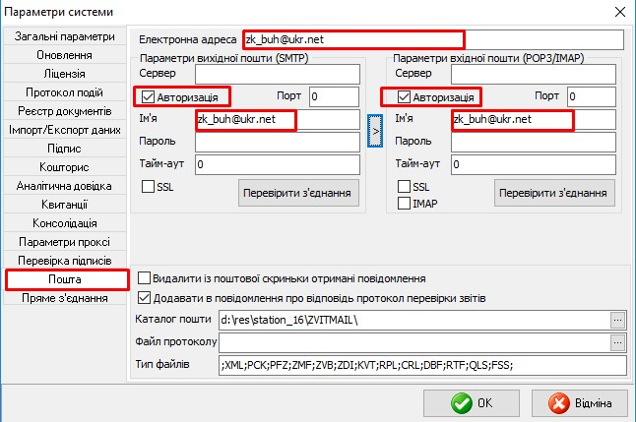

Далі необхідно ввести пароль від пошти в двох полях: навпроти напису «Пароль» в розділі «Параметри вихідної пошти» і в аналогічному полу в розділі «Параметри вхідної пошти»
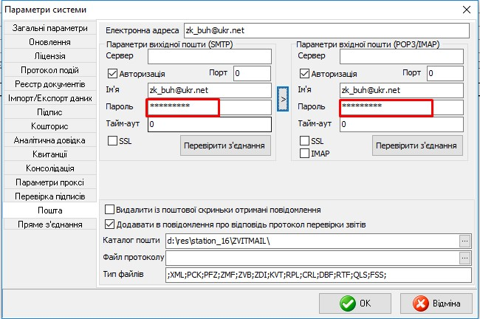
В полі сервер та порт вказуємо залежно від поштового сервісу, який Ви вибрали, якщо ukr.net, то в полі сервер в розділі «Параметри вихідної пошти» треба вказати smtp.ukr.net, порт 465, в розділі «Параметри вхідної пошти» вказуємо imap.ukr.net, порт 993. Та ставимо галочки на використанні “SSL” та “IMAP”
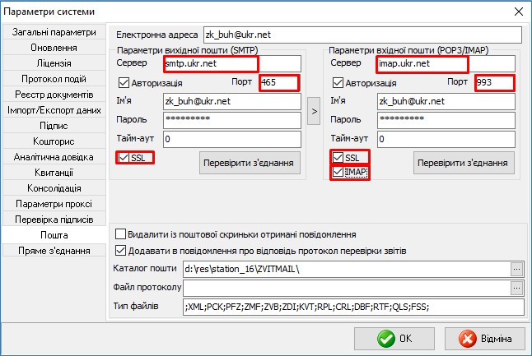

Якщо ви використовуєте поштовий сервіс google.com, в розділі «Параметри вихідної пошти» треба вказати сервер: smtp.gmail.com, порт 465, в розділі «Параметри вхідної пошти» вказуємо imap.gmail.com, порт 993. Та ставимо галочки на використанні “SSL” та “IMAP”
Подання Заяви на реєстрацію електронних цифрових підписів
Для користувачів, які вперше подають звітність до КМДА, або які змінили електронні підписи.
Якщо Ви використовуєте електронний цифровий підпис, виданий Податковою адміністрацією, Мінюстом, або іншим сертифікаційним центром – Ваші дії:
(користувачам, що мають електронно-цифрові підписи (ЕЦП), видані АЦСК «Україна» цього робити не потрібно)
- В реєстрі документів створіть форму «Заява на реєстрацію електронних цифрових підписів…» (код форми KMDAZ001)
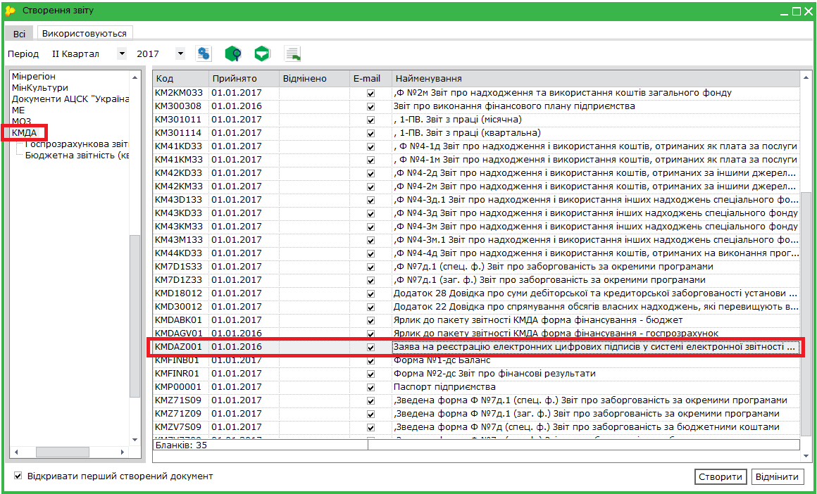
- Заповніть форму Заяви
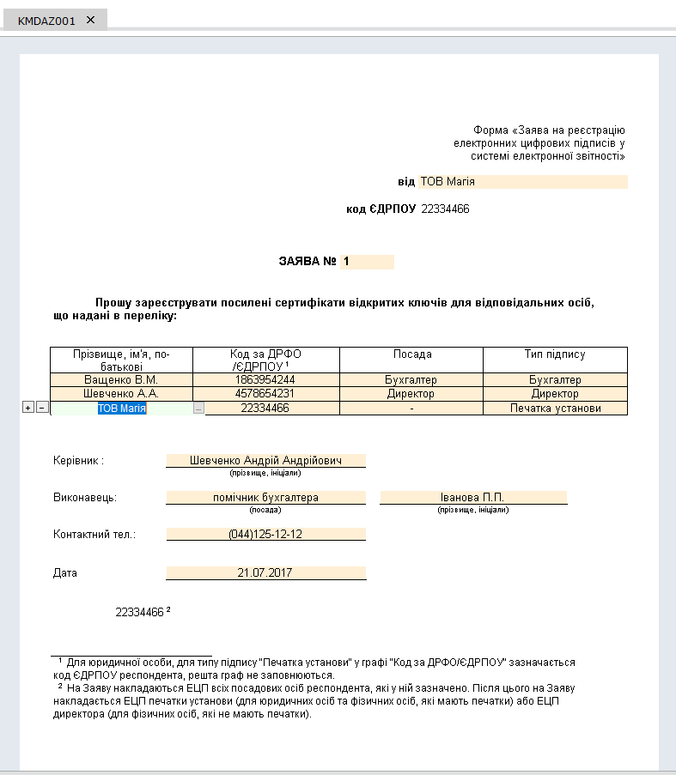
Скористайтесь функцією перевірки форми або натисніть «F4».
Підпишіть Заяву та відправте її на адресу fin.zvitnist@gioc.kiev.ua (детально про процедуру підписання та відправки документів описано далі у розділі ПІДПИСАННЯ ТА ВІДПРАВКА звітності).
Створення Фінансового плану підприємства за формою ДКВ
Одразу зауважимо, що план, наприклад на 2018 рік створюється в періоді роком раніше – в 2017 році. В шапці документа буде зазначено «…План …на 2018 рік».
Для створення фінансового плану підприємства на наступний рік оберіть в Реєстрі документів період поточного року. Для створення документа виберіть праворуч зверху Документ / Створити. В наступному вікні буде дві закладки – Установи та Форми. На закладці Установи натисніть та оберіть установу. На закладці Форми натисніть знайдіть знизу папку КМДА, станьте на неї курсором та ліворуч знайдіть форму
KMDAGP01 Ярлик до пакету звітності КМДА Фінансовий план форма фінансування - госпрозрахунок
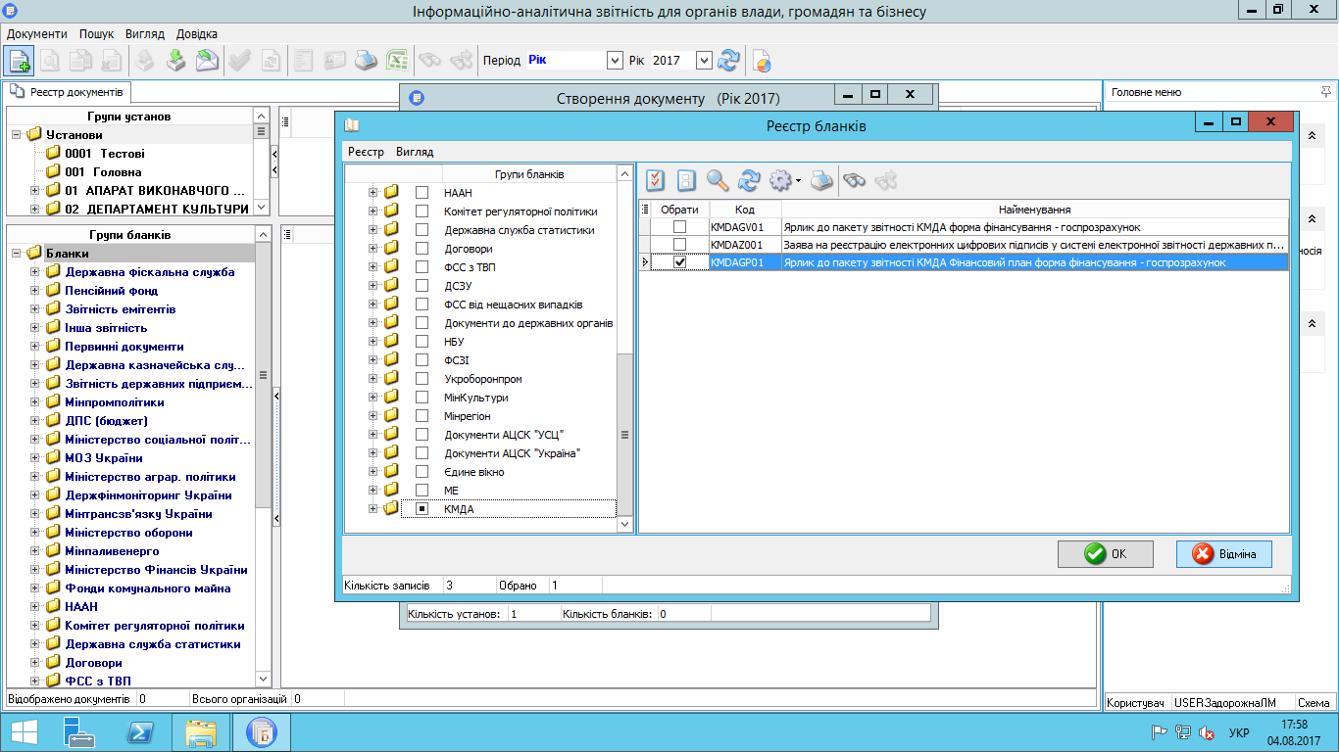
Після створення ярлика розкрийте його наповнення – натисніть «+» . Під ярликом з’явиться бланк фінансового плану. Відкрийте його подвійним кліком. Якщо в минулому році у Вас був заповнений фінансовий план в такій же формі, в колонці План минулого року з’являться дані плану минулого року. Аналогічно в колонці Факт минулого року - з документа KM300308 Звіт про виконання фінансового плану підприємства перенесуться дані відповідного періоду. Заповніть фінансовий план та збережіть його.
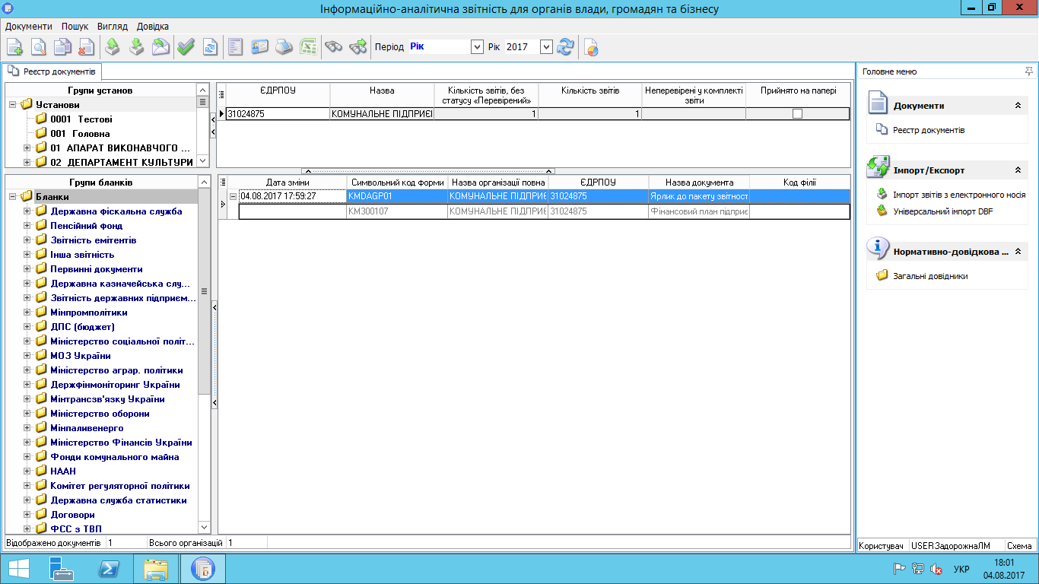
Після перевірки впевніться, що документ має статус «Перевірений» та підпишіть його.
Створення звіту для госпрозрахункових організацій
УВАГА! Форми, що входять до складу пакетів КМДА (KMDAGV02 або KMDAGM01) необхідно створювати лише після заповнення фінансової та статистичної звітності:
Для квартальних періодів звітності середніх та великих підприємств це форми Єдиного вікна:
S0100113 Ф1. Баланс
S0100213 Ф2. Звіт про фінансові результати (в тисячах)
А також форма Державної служби статистики
S0301011 1-ПВ. Звіт з праці (місячна)
Для квартальних періодів звітності малих підприємств це форма Єдиного вікна:
S0110011 1-м, 2-м. Фінансовий звіт суб'єкта малого підприємництва
А також форма Державної служби статистики
S0301011 1-ПВ. Звіт з праці (місячна)

Перед тим, як створювати звітність КМДА, впевніться у наявності звітів у Єдиному вікні та статистичних звітів з праці.

В наведеній нижче таблиці приведена відповідність періодів подання звітності
Єдине вікно | Звітність за формами 1-ПВ місячна в Державну службу статистики | Звітність КМДА
9 місяців | Вересень | 3 квартал

Зауважимо, що періоди створення пакету звітності КМДА ніяк не пов’язані з періодами форм, що містяться в пакеті. Це лише умовні періоди.
Якщо Ви не створювали наявності звітів у Єдиному вікні та статистичних звітів з праці, заповніть іх наступним чином:
В Реєстрі Документів виберіть відповідний період для створення звітів Єдиного вікна (9 місяців). Для створення документа виберіть праворуч зверху Документ / Створити.
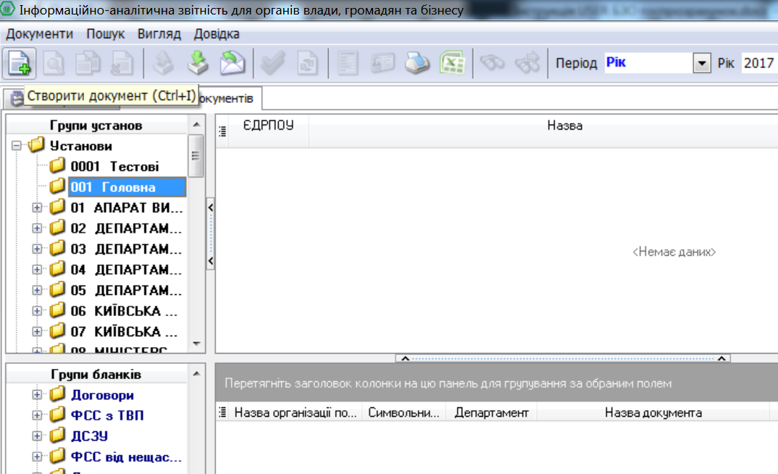
В наступному вікні буде дві закладки – Установи та Форми.
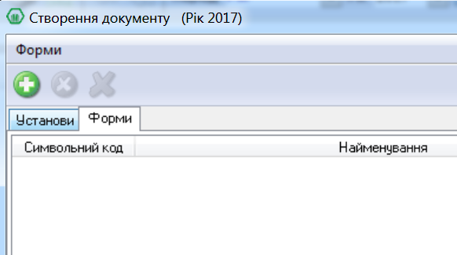
На закладці Установи натисніть та оберіть установу. На закладці Форми натисніть знайдіть папку Єдине вікно, станьте на неї курсором та ліворуч знайдіть та поставте відмітку на формі S0100113 Ф1. Баланс (для великих та середніх підприємств). Для малих підприємств - S0110011 1-м, 2-м. Фінансовий звіт суб'єкта малого підприємництва. Натисніть ОК та Створити.
Для періоду 9 місяців у створеному пакеті заповніть форми S0100113 Ф1. Баланс та S0100213 Ф2. Звіт про фінансові результати (в тисячах) – для великих та середніх підприємств. Для малих підприємств заповніть S0110011 1-м, 2-м. Фінансовий звіт суб'єкта малого підприємництва.
Надалі при заповненні пакету звітності КМДА впевнитесь, що дані з створених форм Єдиного вікна перенеслись до відповідних звітів КМДА.
Для створення документа за формою 1-ПВ місячна оберіть відповідний для цієї форми період вересень 2018 року. Виберіть праворуч зверху Документ / Створити.
В наступному вікні буде дві закладки – Установи та Форми. На закладці Установи натисніть та оберіть установу. На закладці Форми натисніть знайдіть папку Державна служба статистики / праці, станьте на неї курсором та ліворуч знайдіть потрібну форму.
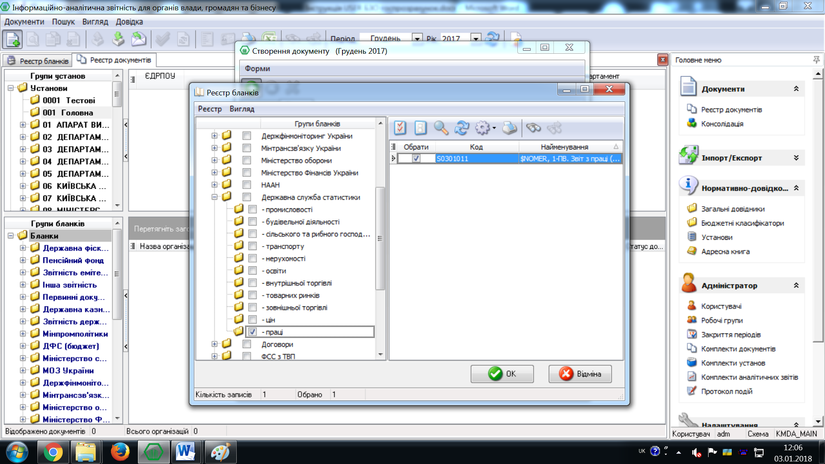
Відкрийте подвійним кліком створену форму та внесіть значення «1» в Номер структурного підрозділу в шапці форми, якщо у Вас в організації тільки один структурний підрозділ, і Ви подаєте тільки один звіт за цією формою.
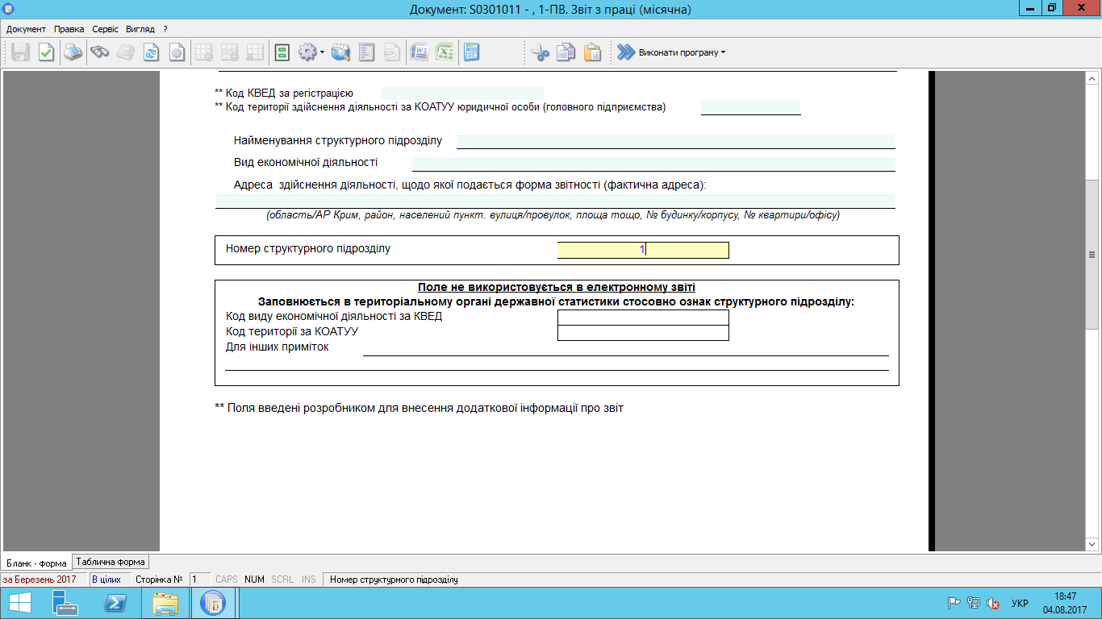
Далі заповніть документ, перевірте його, натиснувши функціональну клавішу F4 та збережіть. В періоді має бути лише одна форма 1-ПВ місячна, якщо у Вас один структурний підрозділ.
***
Для створення пакета звітності КМДА поточного періоду оберіть в Реєстрі документів відповідний період – 3 квартал 2018 року. Для створення документа виберіть праворуч зверху Документ / Створити.
В наступному вікні буде дві закладки – Установи та Форми. На закладці Установи натисніть та оберіть установу. На закладці Форми натисніть знайдіть знизу папку КМДА, станьте на неї курсором та ліворуч знайдіть форму
KMDAGV02 Ярлик до пакету звітності КМДА форма фінансування – госпрозрахунок – для середніх та великих підприємств та
KMDAGM01 – для малих підприємств.

Перелік форм в пакеті KMDAGV02

(Звітність середніх та великих підприємств)
- KM100113 Ф1. Баланс
- KM100213 Ф2. Звіт про фінансові результати (в тисячах)
- KM104008 Ф4. Звіт про власний капітал
- KM105207 Ф5-ІІ Інформація про наявність і рух основних засобів
- KM210110 Ф №1-Б Звіт про фінансові результати і дебіторську та кредиторську заборгованість
- KM300308 Звіт про виконання фінансового плану підприємства
- KM301011 1-ПВ. Звіт з праці (місячна)
- KMCTRL01 Пояснення до звітності, що містить виключення для контролів

Обов’язкові форми для середніх та великих підприємств

в пакеті KMDAGV02 наступні:

- KM100113 Ф1. Баланс
- KM100213 Ф2. Звіт про фінансові результати (в тисячах)
- KM104008 Ф4. Звіт про власний капітал
- KM105207 Ф5-ІІ Інформація про наявність і рух основних засобів
- KM210110 Ф №1-Б Звіт про фінансові результати і дебіторську та кредиторську заборгованість
- KM300308 Звіт про виконання фінансового плану підприємства
- KM301011 1-ПВ. Звіт з праці (місячна)

Перелік форм в пакеті KMDAGM01

для малих підприємств:
- KM110012 1-м, 2-м. Фінансовий звіт суб'єкта малого підприємництва
- KMM04008 Ф4. Звіт суб’єкта малого підприємництва про власний капітал
- KMM05207 Ф5-ІІ Інформація про наявність і рух основних засобів (суб’єкта малого підприємництва)
- KMM2110 Ф №1-Б Звіт про фінансові результати і дебіторську та кредиторську заборгованість
- KMM30308 Звіт про виконання фінансового плану підприємства
- 1-ПВ. Звіт з праці (місячна)
- KMCTRS01 Пояснення до звітності малих підприємств, що містить виключення для контролів

обов’язкові форми в пакеті KMDAGM01 наступні:

- KM110012 1-м, 2-м. Фінансовий звіт суб'єкта малого підприємництва
- KMM04008 Ф4. Звіт про власний капітал
- KMM05207 Ф5-ІІ Інформація про наявність і рух основних засобів (суб’єкта малого підприємництва)
- KMM2110 Ф №1-Б Звіт про фінансові результати і дебіторську та кредиторську заборгованість
- KMM30308 Звіт про виконання фінансового плану підприємства
- KMM31011 1-ПВ. Звіт з праці (місячна)

Переконайтесь, що всі обов’язкові звіти у пакеті створено, та вони мають статус перевірених. У разі відсутності хоча б одного, обов’язкового для подання звіту, – весь пакет звітності буде відхилено контролюючим органом!

!!! Форми фінансової звітності в пакеті КМДА заповнюються автоматично при умові, що вони існують в звітності Єдиного вікна, або Статистики, та не підлягають редагуванню користувачем в табличній частині.

Для перенесення даних в форми з праці з відповідної форми, яка створена в розділі Державна статистична звітність у останньому місяці звітного періоду, користувачу необхідно вказати у формі 1-ПВ місячна під Ярликом той самий номер структурного підрозділу, що стоїть у відповідній статистичній формі, та вибрати на панелі інструментів
«Виконати програму» - «Дані з…»

ПІДПИСАННЯ ТА ВІДПРАВКА ЗВІТНОСТІ

Для того, щоб підписати звіт, скористайтесь функцією в командній строчці.
У відкритому вікні оберіть «В новий пакет» та натисніть «Далі»

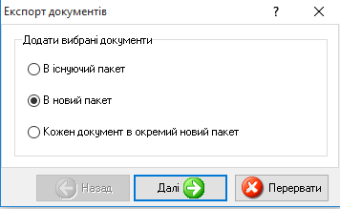

У наступному вікні за замовченням задано назву пакету та обрано формат «PRZ», перевірте та натисніть «Далі»

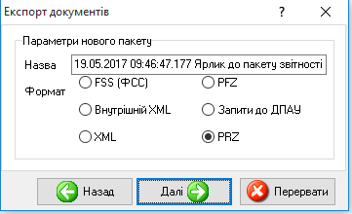

Зачекайте на вивантаження документу.
У новому вікні запропоновано підписати звіт ЕЦП Головного бухгалтера підприємства, натисніть «Виконати»

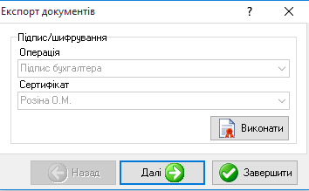

Оберіть каталог, в якому зберігаються сертифікати та введіть секретний пароль, натисніть «ОК»

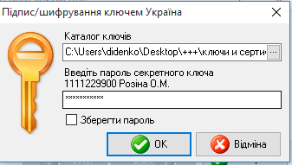
Далі програма пропонує підписати звіт ЕЦП Директора підприємства за тим самим алгоритмом.
Наступний крок – накладання печатки установи. Оберіть «Виконати»
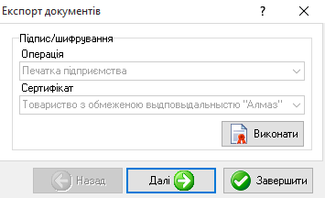
Зазначте каталог зберігання сертифікату та введіть секретний пароль, натисніть «ОК»
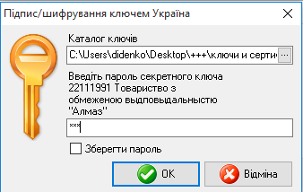

У вікні шифрування звіту, оберіть сертифікат КП ГІОЦ та натисніть «Виконати»

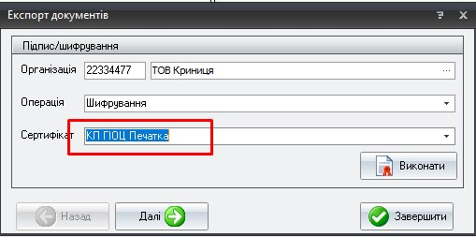

У новому вікні оберіть адресат для відправки: fin.zvitnist@gioc.kiev.ua та натисніть Віправити

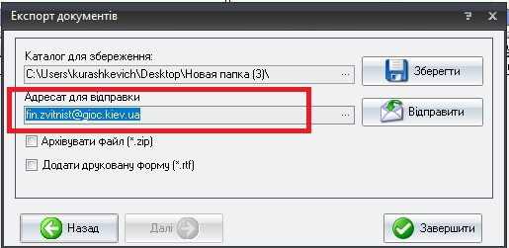

Після відправки статус документа зміниться на “Відісланний”

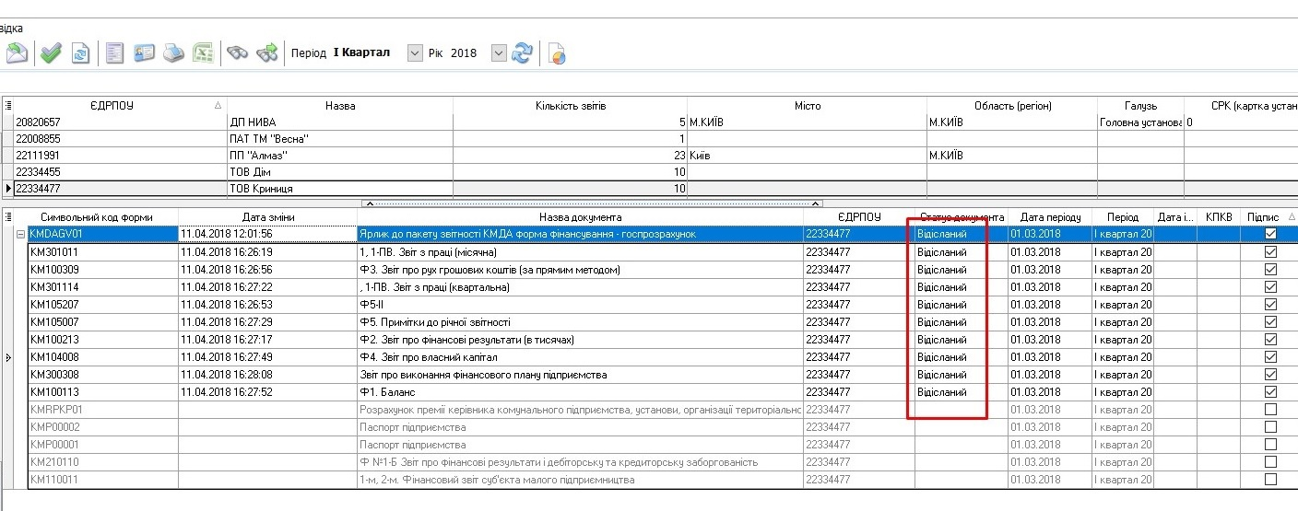

Як тільки в контролюючих органах був прийнятий звіт, генерується Квитанція №1 та №2 з результатами обробки звіту, які надсилаються відправникові. квитанція надходять як звичайна вхідна кореспонденція. Для цього потрібно натиснути кнопку на панелі інструментів (Або функціональну клавішу F9):

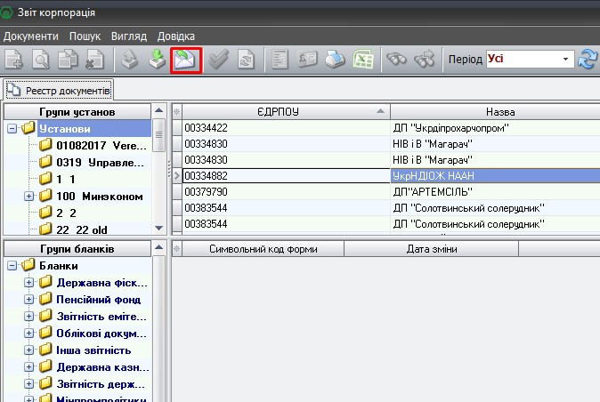

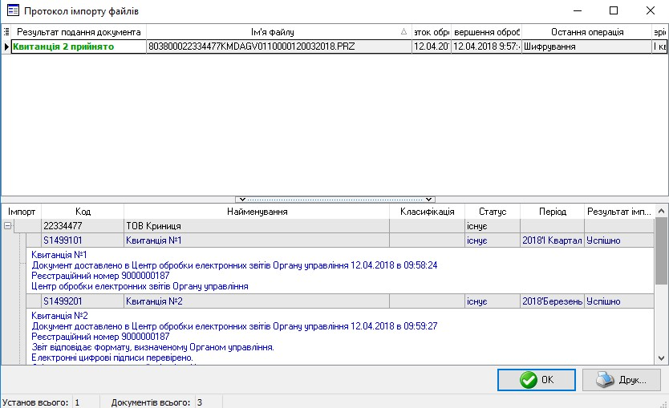

Отримані квитанції Ви можете побачити в Реєстрі документів, якщо поставите курсор на ярлик відправленого звіту:

